
山东省2022年普通高中学业水平等级考试
化 学
注意事项：
1.答卷前，考生务必将自己的姓名、考生号等填写在答题卡和试卷指定位置。
2.回答选择题时，选出每小题答案后，用铅笔把答题卡上对应题目的答案标号涂黑。如需改动，用橡皮擦干净后，再选涂其他答案标号。回答非选择题时，将答案写在答题卡上。写在本试卷上无效。
3.考试结束后，将本试卷和答题卡一并交回。
可能用到的相对原子质量：H 1 C 12 O 16 S 32 Cl 35.5 Ti 48 Co 59
一、选择题：本题共10小题，每小题2分，共20分。每小题只有一个选项符合题目要求。
1. 古医典富载化学知识，下述之物见其氧化性者为
A. 金(Au)：“虽被火亦未熟"
B. 石灰(CaO)：“以水沃之，即热蒸而解”
C. 石硫黄(S)：“能化……银、铜、铁，奇物”
D. 石钟乳()：“色黄，以苦酒(醋)洗刷则白”
【答案】C
【解析】
【详解】A．金“虽被火亦未熟”是指金单质在空气中被火灼烧也不反应，反应金的化学性质很稳定，与其氧化性无关，A不合题意；
B．石灰(CaO):“以水沃之，即热蒸而解”是指CaO+H₂O=Ca(OH)₂，反应放热，产生大量的水汽，而CaO由块状变为粉末状，未发生氧化还原反应，与其氧化性无关，B不合题意；
C．石硫磺即S：“能化……银、铜、铁，奇物”是指2Ag+SAg₂S、Fe+SFeS、2Cu+SCu₂S，反应中S作氧化剂，与其氧化性有关，C符合题意；
D．石钟乳(CaCO₃)：“色黄，以苦酒(醋)洗刷则白”是指CaCO₃+2CH₃COOH=(CH₃COO)₂Ca+H₂O+CO₂↑，未发生氧化还原反应，与其氧化性无关，D不合题意；
故答案为：C。
2. 下列试剂实验室保存方法错误的是
A. 浓硝酸保存在棕色细口瓶中 B. 氢氧化钠固体保存在广口塑料瓶中
C. 四氯化碳保存在广口塑料瓶中 D. 高锰酸钾固体保存在棕色广口瓶中
【答案】C
【解析】
【详解】A．由于浓硝酸见光易分解，故浓硝酸需保存在棕色细口瓶中避光保存，A正确；
B．氢氧化钠固体能与玻璃中的SiO₂反应，故氢氧化钠固体保存在广口塑料瓶中，B正确；
C．四氯化碳是一种有机溶剂，易挥发，且能够溶解塑料，故其不能保存在广口塑料瓶中，应该保存在细口玻璃瓶中，C错误；
D．高锰酸钾固体受热后易分解，故需棕色广口瓶中、阴冷处密封保存，D正确；
故答案为：C。
3. 、的半衰期很短，自然界中不能稳定存在。人工合成反应如下：；。下列说法正确的是
A. X的中子数为2
B. X、Y互为同位素
C. 、可用作示踪原子研究化学反应历程
D. 自然界不存在、分子是因其化学键不稳定
【答案】B
【解析】
【详解】根据质量守恒可知，X微粒为，Y微粒为，据此分析解题。
A. 由分析可知，X微粒为，根据质量数等于质子数加中子数可知，该微粒的中子数为4，A错误；
B. 由分析可知，X微粒为，Y微粒为，二者具有相同的质子数而不同的中子数的原子，故互为同位素，B正确；
C.由题干信息可知，与的半衰期很短，故不适宜用作示踪原子研究化学反应历程，C错误；
D.自然界中不存在与并不是其化学键不稳定，而是由于与的半衰期很短，很容易发生核变化，转化为气体其他原子，O=O的键能与形成该键的核素无关，D错误；
故答案为：B。
4. 下列高分子材料制备方法正确的是
A. 聚乳酸(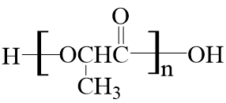)由乳酸经加聚反应制备
B. 聚四乙烯(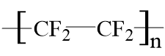)由四氟乙烯经加聚反应制备
C. 尼龙(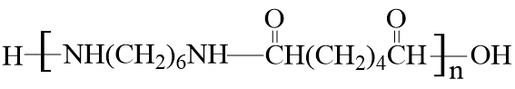)由己胺和己酸经缩聚反应制备
D. 聚乙烯醇(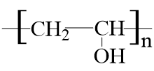)由聚乙酸乙烯酯(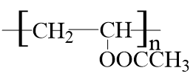)经消去反应制备
【答案】B
【解析】
【详解】A．聚乳酸()是由乳酸[HOCH(CH₃)COOH]分子间脱水缩聚而得，即发生缩聚反应，A错误；
B．聚四氟乙烯()是由四氟乙烯(CF₂=CF₂)经加聚反应制备，B正确；
C．尼龙-66()是由己二胺和己二酸经过缩聚反应制得，C错误；
D．聚乙烯醇()由聚乙酸乙烯醇酯()发生水解反应制得，D错误；
故答案为：B。
5. 、属于第三代半导体材料，二者成键结构与金刚石相似，晶体中只存在键、键。下列说法错误的是
A. 的熔点高于 B. 晶体中所有化学键均为极性键
C. 晶体中所有原子均采取杂化 D. 晶体中所有原子的配位数均相同
【答案】A
【解析】
【分析】Al和Ga均为第ⅢA元素，N属于第ⅤA元素，AlN、GaN的成键结构与金刚石相似，则其为共价晶体，且其与金刚石互为等电子体，等电子体之间的结构和性质相似。AlN、GaN晶体中，N原子与其相邻的原子形成3个普通共价键和1个配位键。
【详解】A．因为AlN、GaN为结构相似的共价晶体，由于Al原子的半径小于Ga，N—Al的键长小于N—Ga的，则N—Al的键能较大，键能越大则其对应的共价晶体的熔点越高，故GaN的熔点低于AlN，A说错误；
B．不同种元素的原子之间形成的共价键为极性键，故两种晶体中所有化学键均为极性键，B说法正确；
C．金刚石中每个C原子形成4个共价键（即C原子的价层电子对数为4），C原子无孤电子对，故C原子均采取sp^{３}杂化；由于AlN、GaN与金刚石互为等电子体，则其晶体中所有原子均采取sp³杂化，C说法正确；
D．金刚石中每个C原子与其周围4个C原子形成共价键，即C原子的配位数是4，由于AlN、GaN与金刚石互为等电子体，则其晶体中所有原子的配位数也均为4，D说法正确。
综上所述，本题选A。
6. 实验室用基准配制标准溶液并标定盐酸浓度，应选甲基橙为指示剂，并以盐酸滴定标准溶液。下列说法错误的是
A. 可用量筒量取标准溶液置于锥形瓶中
B. 应选用配带塑料塞的容量瓶配制标准溶液
C. 应选用烧杯而非称量纸称量固体
D. 达到滴定终点时溶液显橙色
【答案】A
【解析】
【分析】选甲基橙为指示剂，并以盐酸滴定Na₂CO₃标准溶液，则应将Na₂CO₃标准溶液置于锥形瓶中，将待测盐酸置于酸式滴定管中，滴定终点时溶液由黄色变为橙色。
【详解】A．量筒的精确度不高，不可用量简量取Na₂CO₃标准溶液，应该用碱式滴定管或移液管量取25.00 mL Na₂CO₃标准溶液置于锥形瓶中，A说法错误；
B．Na₂CO₃溶液显碱性，盛放Na₂CO₃溶液的容器不能用玻璃塞，以防碱性溶液腐蚀玻璃产生有粘性的硅酸钠溶液而将瓶塞粘住，故应选用配带塑料塞的容量瓶配制Na₂CO₃标准溶液，B说法正确；
C．Na₂CO₃有吸水性且有一定的腐蚀性，故应选用烧杯而非称量纸称量Na₂CO₃固体，C说法正确；
D．Na₂CO₃溶液显碱性，甲基橙滴入Na₂CO₃溶液中显黄色，当滴入最后一滴盐酸时，溶液由黄色突变为橙色且半分钟之内不变色即为滴定终点，故达到滴定终点时溶液显橙色，D说法正确；
综上所述，本题选A。
7. 崖柏素具天然活性，有酚的通性，结构如图。关于崖柏素的说法错误的是
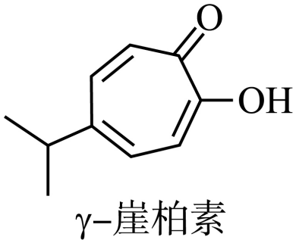
A. 可与溴水发生取代反应
B. 可与溶液反应
C. 分子中的碳原子不可能全部共平面
D. 与足量加成后，产物分子中含手性碳原子
【答案】B
【解析】
【分析】由题中信息可知，γ-崖柏素中碳环具有类苯环的共轭体系，其分子中羟基具有类似的酚羟基的性质。此外，该分子中还有羰基可与氢气发生加成反应转化为脂环醇。
【详解】A．酚可与溴水发生取代反应，γ-崖柏素有酚的通性，且γ-崖柏素的环上有可以被取代的H，故γ-崖柏素可与溴水发生取代反应，A说法正确；
B．酚类物质不与NaHCO₃溶液反应，γ-崖柏素分子中没有可与NaHCO₃溶液反应的官能团，故其不可与NaHCO₃溶液反应，B说法错误；
C．γ-崖柏素分子中有一个异丙基，异丙基中间的碳原子与其相连的3个碳原子不共面，故其分子中的碳原子不可能全部共平面，C说法正确；
D．γ-崖柏素与足量H₂加成后转化为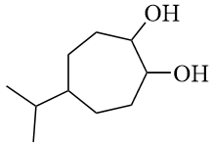，产物分子中含手性碳原子（与羟基相连的C原子是手性碳原子），D说法正确；
综上所述，本题选B。
8. 实验室制备过程为：①高温下在熔融强碱性介质中用氧化制备；②水溶后冷却，调溶液至弱碱性，歧化生成和；③减压过滤，将滤液蒸发浓缩、冷却结晶，再减压过滤得。下列说法正确的是
A. ①中用瓷坩埚作反应器
B. ①中用作强碱性介质
C. ②中只体现氧化性
D. 转化为的理论转化率约为66.7%
【答案】D
【解析】
【分析】由题中信息可知，高温下在熔融强碱性介质中用KClO₃氧化 MnO₂制备K₂MnO₄，然后水溶后冷却调溶液pH至弱碱性使K₂MnO₄歧化生成KMnO₄和MnO₂，Mn元素的化合价由+6变为+7和+4。
【详解】A．①中高温下在熔融强碱性介质中用KClO₃氧化 MnO₂制备K₂MnO₄，由于瓷坩埚易被强碱腐蚀，故不能用瓷坩埚作反应器，A说法不正确；
B．制备KMnO₄时为为防止引入杂质离子，①中用KOH作强碱性介质，不能用，B说法不正确；
C．②中K₂MnO₄歧化生成KMnO₄和MnO₂，故其既体现氧化性又体现还原性，C说法不正确；
D．根据化合价的变化分析，K₂MnO₄歧化生成KMnO₄和MnO₂的物质的量之比为2:1，根据Mn元素守恒可知，MnO₂中的Mn元素只有转化为KMnO₄，因此，MnO₂转化为KMnO₄的理论转化率约为66.7%，D说法正确；
综上所述，本题选D。
9. 已知苯胺(液体)、苯甲酸(固体)微溶于水，苯胺盐酸盐易溶于水。实验室初步分离甲苯、苯胺、苯甲酸混合溶液的流程如下。下列说法正确的是
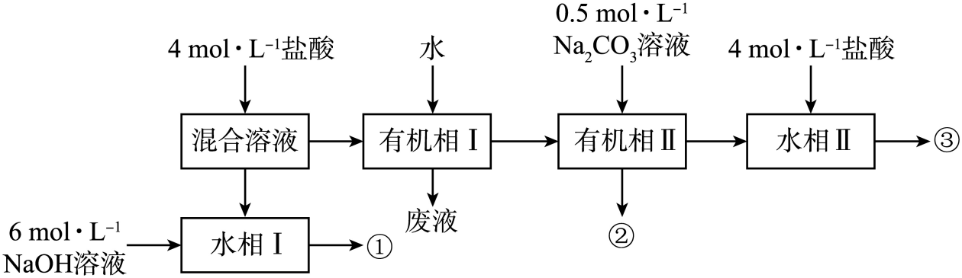
A. 苯胺既可与盐酸也可与溶液反应
B. 由①、③分别获取相应粗品时可采用相同的操作方法
C. 苯胺、甲苯、苯甲酸粗品依次由①、②、③获得
D. ①、②、③均为两相混合体系
【答案】C
【解析】
【分析】由题给流程可知，向甲苯、苯胺、苯甲酸的混合溶液中加入盐酸，盐酸将微溶于水的苯胺转化为易溶于水的苯胺盐酸盐，分液得到水相Ⅰ和有机相Ⅰ；向水相中加入氢氧化钠溶液将苯胺盐酸盐转化为苯胺，分液得到苯胺粗品①；向有机相中加入水洗涤除去混有的盐酸，分液得到废液和有机相Ⅱ，向有机相Ⅱ中加入碳酸钠溶液将微溶于水的苯甲酸转化为易溶于水的苯甲酸钠，分液得到甲苯粗品②和水相Ⅱ；向水相Ⅱ中加入盐酸，将苯甲酸钠转化为苯甲酸，经结晶或重结晶、过滤、洗涤得到苯甲酸粗品③。
【详解】A．苯胺分子中含有的氨基能与盐酸反应，但不能与氢氧化钠溶液反应，故A错误；
B．由分析可知，得到苯胺粗品①的分离方法为分液，得到苯甲酸粗品③的分离方法为结晶或重结晶、过滤、洗涤，获取两者的操作方法不同，故B错误；
C．由分析可知，苯胺粗品、甲苯粗品、苯甲酸粗品依次由①、②、③获得，故C正确；
D．由分析可知，①、②为液相，③为固相，都不是两相混合体系，故D错误；
故选C。
10. 在NO催化下，丙烷与氧气反应制备丙烯的部分反应机理如图所示。下列说法错误的是
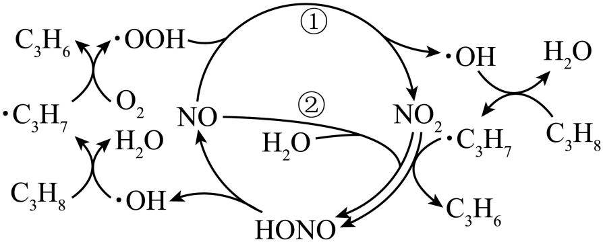
A. 含N分子参与的反应一定有电子转移
B. 由NO生成的反应历程有2种
C. 增大NO量，的平衡转化率不变
D. 当主要发生包含②的历程时，最终生成的水减少
【答案】D
【解析】
【详解】A．根据反应机理的图示知，含N分子发生的反应有NO+∙OOH=NO₂+∙OH、NO+NO₂+H₂O=2HONO、NO₂+∙C₃H₇=C₃H₆+HONO、HONO=NO+∙OH，含N分子NO、NO₂、HONO中N元素的化合价依次为+2价、+4价、+3价，上述反应中均有元素化合价的升降，都为氧化还原反应，一定有电子转移，A项正确；
B．根据图示，由NO生成HONO的反应历程有2种，B项正确；
C．NO是催化剂，增大NO的量，C₃H₈的平衡转化率不变，C项正确；
D．无论反应历程如何，在NO催化下丙烷与O₂反应制备丙烯的总反应都为2C₃H₈+O₂2C₃H₆+2H₂O，当主要发生包含②的历程时，最终生成的水不变，D项错误；
答案选D。
二、选择题：本题共5小题，每小题4分，共20分。每小题有一个或两个选项符合题目要求，全部选对得4分，选对但不全的得2分，有选错的得0分。
11. 某同学按图示装置进行实验，欲使瓶中少量固体粉末最终消失并得到澄清溶液。下列物质组合不符合要求的是
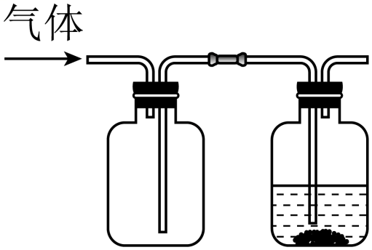
 | 气体 | 液体 | 固体粉末
A |  | 饱和溶液
B |  | 溶液
C |  | 溶液
D

A. A B. B C. C D. D
【答案】A
【解析】
【详解】A．通入CO₂气体依次发生反应CO₂+Na₂CO₃+H₂O=2NaHCO₃、CaCO₃+H₂O+CO₂=Ca(HCO₃)₂，由于在相同温度下NaHCO₃的溶解度小于Na₂CO₃，最终瓶中仍有白色晶体析出，不会得到澄清溶液，A项选；
B．通入Cl₂，发生反应Cl₂+2FeCl₂=2FeCl₃、2FeCl₃+Fe=3FeCl₂，最终Fe消失得到澄清溶液，B项不选；
C．通入HCl，在酸性条件下会表现强氧化性，发生离子反应：3Cu+8H⁺+2=3Cu²⁺+2NO↑+4H₂O，最终Cu消失得到澄清溶液，C项不选；
D．AgCl在水中存在溶解平衡AgCl(s)⇌Ag⁺(aq)+Cl⁻(aq)，通入NH₃后，Ag⁺与NH₃结合成[Ag(NH₃)₂]⁺，使溶解平衡正向移动，最终AgCl消失得到澄清溶液，D项不选；
答案选A
12. 高压氢还原法可直接从溶液中提取金属粉。以硫化铜精矿(含Zn、Fe元素的杂质)为主要原料制备Cu粉的工艺流程如下，可能用到的数据见下表。
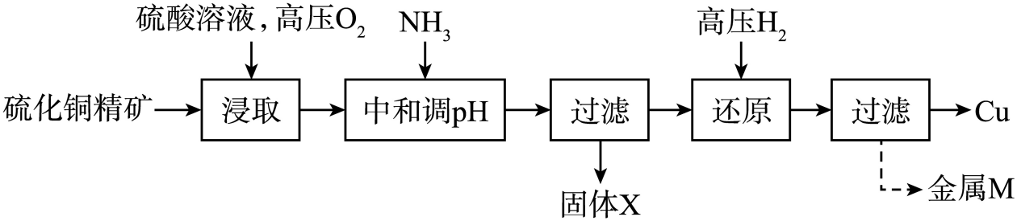
开始沉淀pH | 1.9 | 4.2 | 6.2
沉淀完全pH | 3.2 | 6.7 | 8.2
下列说法错误的是
A. 固体X主要成分是和S；金属M为Zn
B. 浸取时，增大压强可促进金属离子浸出
C. 中和调pH的范围为3.2~4.2
D. 还原时，增大溶液酸度有利于Cu的生成
【答案】D
【解析】
【分析】CuS精矿(含有杂质Zn、Fe元素)在高压O₂作用下，用硫酸溶液浸取，CuS反应产生为CuSO₄、S、H₂O，Fe²⁺被氧化为Fe³⁺，然后加入NH₃调节溶液pH，使Fe³⁺形成Fe(OH)₃沉淀，而Cu²⁺、Zn²⁺仍以离子形式存在于溶液中，过滤得到的滤渣中含有S、Fe(OH)₃；滤液中含有Cu²⁺、Zn²⁺；然后向滤液中通入高压H₂，根据元素活动性：Zn＞H＞Cu，Cu²⁺被还原为Cu单质，通过过滤分离出来；而Zn²⁺仍然以离子形式存在于溶液中，再经一系列处理可得到Zn单质。
【详解】A．经过上述分析可知固体X主要成分是S、Fe(OH)₃，金属M为Zn，A正确；
B．CuS难溶于硫酸，在溶液中存在沉淀溶解平衡CuS(s)Cu²⁺(aq)+S²⁻(aq)，增大O₂的浓度，可以反应消耗S²⁻，使之转化为S，从而使沉淀溶解平衡正向移动，从而可促进金属离子的浸取，B正确；
C．根据流程图可知：用NH₃调节溶液pH时，要使Fe³⁺转化为沉淀，而Cu²⁺、Zn²⁺仍以离子形式存在于溶液中，结合离子沉淀的pH范围，可知中和时应该调节溶液pH范围为3.2～4.2，C正确；
D．在用H₂还原Cu²⁺变为Cu单质时，H₂失去电子被氧化为H⁺，与溶液中OH⁻结合形成H₂O，若还原时增大溶液的酸度，c(H⁺)增大，不利于H₂失去电子还原Cu单质，因此不利于Cu的生成，D错误；
故合理选项是D。
13. 设计如图装置回收金属钴。保持细菌所在环境pH稳定，借助其降解乙酸盐生成，将废旧锂离子电池的正极材料转化为，工作时保持厌氧环境，并定时将乙室溶液转移至甲室。已知电极材料均为石墨材质，右侧装置为原电池。下列说法正确的是
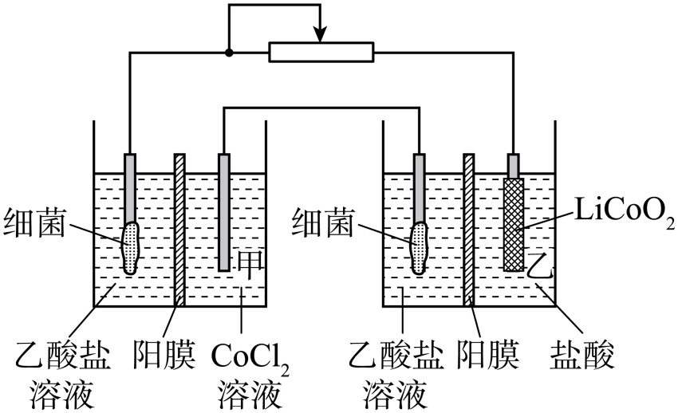
A. 装置工作时，甲室溶液pH逐渐增大
B. 装置工作一段时间后，乙室应补充盐酸
C. 乙室电极反应式为
D. 若甲室减少，乙室增加，则此时已进行过溶液转移
【答案】BD
【解析】
【分析】由于乙室中两个电极的电势差比甲室大，所以乙室是原电池，甲室是电解池，然后根据原电池、电解池反应原理分析解答。
【详解】A．电池工作时，甲室中细菌上乙酸盐的阴离子失去电子被氧化为CO₂气体，Co²⁺在另一个电极上得到电子，被还原产生Co单质，CH₃COO⁻失去电子后，Na⁺通过阳膜进入阴极室，溶液变为NaCl溶液，溶液由碱性变为中性，溶液pH减小，A错误；
B．对于乙室，正极上LiCoO₂得到电子，被还原为Co²⁺，同时得到Li⁺，其中的O与溶液中的H⁺结合H₂O，因此电池工作一段时间后应该补充盐酸，B正确；
C．电解质溶液为酸性，不可能大量存在OH⁻，乙室电极反应式为：LiCoO₂+e⁻+4H⁺=Li⁺+Co²⁺+2H₂O，C错误；
D．若甲室Co²⁺减少200 mg，电子转移物质的量为n(e⁻)=，乙室Co²⁺增加300 mg，转移电子的物质的量为n(e⁻)=，说明此时已进行过溶液转移，D正确；
故合理选项是BD。
14. 工业上以为原料生产，对其工艺条件进行研究。现有含的、溶液，含的、溶液。在一定pH范围内，四种溶液中随pH的变化关系如图所示。下列说法错误的是
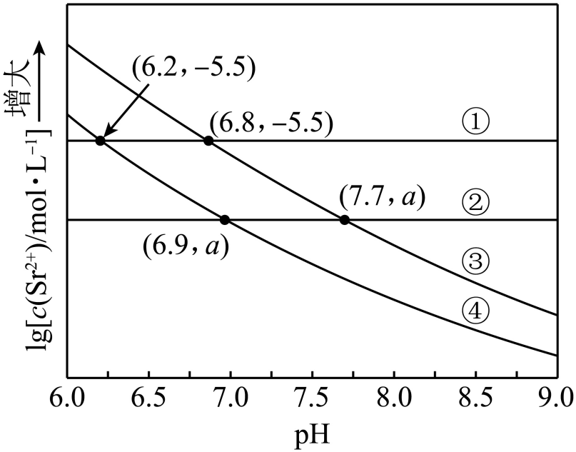
A. 反应的平衡常数
B.
C. 曲线④代表含的溶液的变化曲线
D. 对含且和初始浓度均为的混合溶液，时才发生沉淀转化
【答案】D
【解析】
【分析】硫酸是强酸，溶液pH变化，溶液中硫酸根离子浓度几乎不变，则含硫酸锶固体的硫酸钠溶液中锶离子的浓度几乎不变，pH相同时，溶液中硫酸根离子越大，锶离子浓度越小，所以曲线①代表含硫酸锶固体的0.1mol/L硫酸钠溶液的变化曲线，曲线②代表含硫酸锶固体的1mol/L硫酸钠溶液的变化曲线；碳酸是弱酸，溶液pH减小，溶液中碳酸根离子离子浓度越小，锶离子浓度越大，pH相同时，1mol/L碳酸钠溶液中碳酸根离子浓度大于0.1mol/L碳酸钠溶液，则曲线③表示含碳酸锶固体的0.1mol/L碳酸钠溶液的变化曲线，曲线④表示含碳酸锶固体的1mol/L碳酸钠溶液的变化曲线。
【详解】A．反应SrSO₄(s)+COSrCO₃(s)+SO的平衡常数K===，故A正确；
B．由分析可知，曲线①代表含硫酸锶固体的0.1mol/L硫酸钠溶液的变化曲线，则硫酸锶的溶度积K_{sp}(SrSO₄)=10^{—5.5}×0.1=10^{—6.5}，温度不变，溶度积不变，则溶液pH为7.7时，锶离子的浓度为=10^{—6.5}，则a为6.5；
C．由分析可知，曲线④表示含碳酸锶固体的1mol/L碳酸钠溶液的变化曲线，故C正确；
D．由分析可知，硫酸是强酸，溶液pH变化，溶液中硫酸根离子浓度几乎不变，则含硫酸锶固体的硫酸钠溶液中锶离子的浓度几乎不变，所以硫酸锶的生成与溶液pH无关，故D错误；
故选D。
15. 是一种钠离子电池正极材料，充放电过程中正极材料立方晶胞(示意图)的组成变化如图所示，晶胞内未标出因放电产生的0价Cu原子。下列说法正确的是
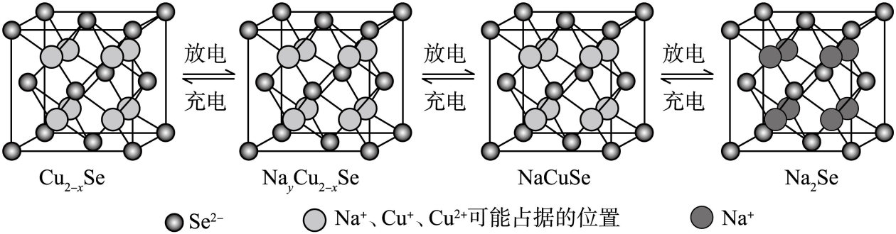
A. 每个晶胞中个数为x
B. 每个晶胞完全转化为晶胞，转移电子数为8
C. 每个晶胞中0价Cu原子个数为
D. 当转化为时，每转移电子，产生原子
【答案】BD
【解析】
【详解】A．由晶胞结构可知，位于顶点和面心的硒离子个数为8×+6×=4，位于体内的铜离子和亚铜离子的个数之和为8，设晶胞中的铜离子和亚铜离子的个数分别为a和b，则a+b=8-4x，由化合价代数和为0可得2a+b=4×2，解得a=4x，故A错误；
B．由题意可知，Na₂Se转化为Cu_{2-x}Se的电极反应式为Na₂Se-2e⁻+(2-x)Cu=Cu_{2-x}Se+2Na⁺，由晶胞结构可知，位于顶点和面心的硒离子个数为8×+6×=4，则每个晶胞中含有4个Na₂Se，转移电子数为8，故B错误；
C．由题意可知，Cu_{2-x}Se转化为NaCuSe的电极反应式为Cu_{2-x}Se+ e⁻+Na⁺=NaCuSe+(1-x)Cu，由晶胞结构可知，位于顶点和面心的硒离子个数为8×+6×=4，则每个晶胞中含有4个NaCuSe，晶胞中0价铜而个数为(4-4x)，故C错误；
D．由题意可知，Na_{y}Cu_{2-x}Se转化为NaCuSe的电极反应式为Na_{y}Cu_{2-x}Se+(1-y) e⁻+ Na⁺=NaCuSe+(1-x)Cu，所以每转移(1-y)电子，产生(1-x)mol铜，故D正确；
故选BD。
三、非选择题：本题共5小题，共60分。
16. 研究笼形包合物结构和性质具有重要意义。化学式为的笼形包合物四方晶胞结构如图所示(H原子未画出)，每个苯环只有一半属于该晶胞。晶胞参数为。回答下列问题：
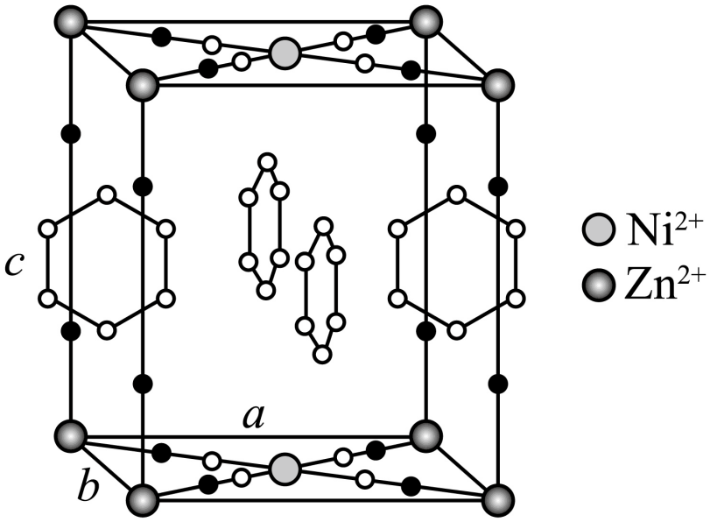
（1）基态原子的价电子排布式为_______，在元素周期表中位置为_______。
（2）晶胞中N原子均参与形成配位键，与的配位数之比为_______；_______；晶胞中有d轨道参与杂化的金属离子是_______。
（3）吡啶(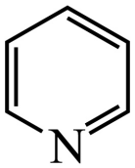)替代苯也可形成类似的笼形包合物。已知吡啶中含有与苯类似的大键、则吡啶中N原子的价层孤电子对占据_______(填标号)。
A. 2s轨道 B. 2p轨道 C. sp杂化轨道 D. sp²杂化轨道
（4）在水中的溶解度，吡啶远大于苯，主要原因是①_______，②_______。
（5）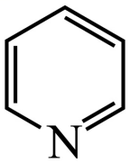、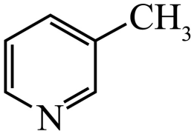、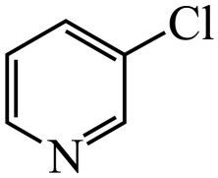的碱性随N原子电子云密度的增大而增强，其中碱性最弱的是_______。
【答案】（1） ①3d⁸4s² ②. 第4周期第VIII族
（2） ①. 2:3 ②. 2:1:1 ③. Zn²⁺ （3）D
（4） ①. 吡啶能与H₂O分子形成分子间氢键 ②. 吡啶和H₂O均为极性分子相似相溶，而苯为非极性分子
（5）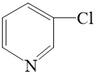
【解析】
【小问1详解】
已知Ni是28号元素，故基态Ni原子的价电子排布式为：3d⁸4s²，在周期表中第四横行第10纵列即位于第4周期第VIII族，故答案为：3d⁸4s²；第4周期第VIII族；
【小问2详解】
由题干晶胞示意图可知，一个晶胞中含有Ni²⁺个数为：=1，Zn²⁺个数为：=1，含有CN⁻为：=4，NH₃个数为：=2，苯环个数为：=2，则该晶胞的化学式为：，且晶胞中每个N原子均参与形成配位键，Ni²⁺周围形成的配位键数目为：4，Zn²⁺周围形成的配位键数目为：6，则与的配位数之比,4:6=2:3；4:2:2=2:1:1；由以上分析可知，Ni²⁺的配位数为4，则Ni²⁺采用sp³杂化，而Zn²⁺的配位数为6，Zn²⁺采用sp³d²杂化，即晶胞中有d轨道参与杂化的金属离子是Zn²⁺，故答案为：2:3；2:1:1；Zn²⁺；
【小问3详解】
吡啶(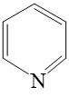)替代苯也可形成类似的笼形包合物。已知吡啶中含有与苯类似的大π键，则说明吡啶中N原子也是采用sp²杂化，杂化轨道只用于形成σ键和存在孤电子对，则吡啶中N原子的价层孤电子对占据sp²杂化轨道，故答案为：D；
【小问4详解】
已知苯分子为非极性分子，H₂O分子为极性分子，且吡啶中N原子上含有孤电子对能与H₂O分子形成分子间氢键，从而导致在水中溶解度，吡啶远大于苯，故答案为：吡啶能与H₂O分子形成分子间氢键；吡啶和H₂O均为极性分子相似相溶，而苯为非极性分子；
【小问5详解】
已知-CH₃为推电子基团，-Cl是吸电子基团，则导致N原子电子云密度大小顺序为：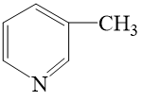＞＞，结合题干信息可知，其中碱性最弱的为：，故答案为：。
17. 工业上以氟磷灰石[，含等杂质]为原料生产磷酸和石膏，工艺流程如下：
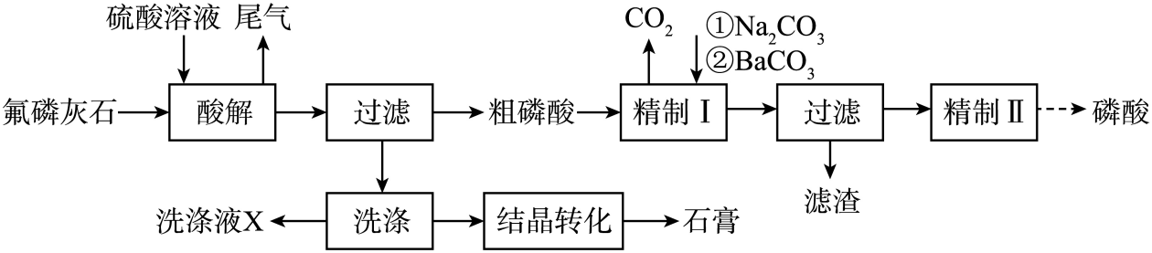
回答下列问题：
（1）酸解时有产生。氢氟酸与反应生成二元强酸，离子方程式为_______。
（2）部分盐的溶度积常数见下表。精制Ⅰ中，按物质的量之比加入脱氟，充分反应后，_______；再分批加入一定量的，首先转化为沉淀的离子是_______。

（3）浓度(以计)在一定范围时，石膏存在形式与温度、浓度(以计)的关系如图甲所示。酸解后，在所得、为45的混合体系中，石膏存在形式为_______(填化学式)；洗涤时使用一定浓度的硫酸溶液而不使用水，原因是_______，回收利用洗涤液X的操作单元是_______；一定温度下，石膏存在形式与溶液中和的关系如图乙所示，下列条件能实现酸解所得石膏结品转化的是_______(填标号)。
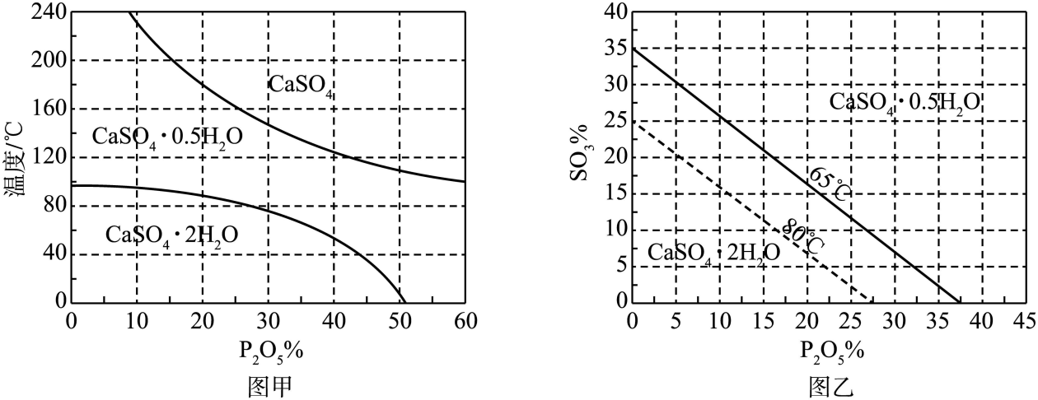
A.、、 B.、、
C.、、 D.、、
【答案】（1）6HF+SiO₂=2H⁺++2H₂O
（2） ①. ②.
（3） ①. CaSO₄•0.5H₂O ②. 减少CaSO₄的溶解损失，提高产品石膏的产率 ③. 酸解 ④. D
【解析】
【分析】氟磷灰石用硫酸溶解后过滤，得到粗磷酸和滤渣，滤渣经洗涤后结晶转化为石膏；粗磷酸以精制I脱氟、除硫酸根离子和，过滤，滤液经精制II等一系列操作得到磷酸。
【小问1详解】
氢氟酸与SiO₂反应生成二元强酸H₂SiF₆，该反应的离子方程式为6HF+SiO₂=2H⁺++2H₂O。
【小问2详解】
精制1中，按物质的量之比n(Na₂CO₃):n()= 1:1加入Na₂CO₃脱氟，该反应的化学方程式为H₂SiF₆+ Na₂CO₃= Na₂SiF₆↓+CO₂↑+ H₂O，充分反应后得到沉淀Na₂SiF₆，溶液中有饱和的Na₂SiF₆，且c(Na⁺)=2c()，根据Na₂SiF₆的溶度积可知Ksp= c²(Na⁺)• c()=4c³()，c() =mol•L⁻¹，因此c(Na⁺)=2c()=mol•L⁻¹；同时，粗磷酸中还有硫酸钙的饱和溶液，c(Ca²⁺)=c()=mol•L⁻¹；分批加入一定量的BaCO₃，当BaSiF₆沉淀开始生成时，c(Ba²⁺)= mol•L⁻¹，当BaSO₄沉淀开始生成时，c(Ba²⁺)= mol•L⁻¹，因此，首先转化为沉淀的离子是，然后才是。
【小问3详解】
根据图中的坐标信息，酸解后，在所得100℃、P₂O₅%为45的混合体系中，石膏存在形式为CaSO₄•0.5H₂O；CaSO₄在硫酸中的溶解度小于在水中的，因此，洗涤时使用一定浓度的硫酸溶液而不使用水的原因是：减少CaSO₄的溶解损失，提高产品石膏的产率；洗涤液X中含有硫酸，其具有回收利用的价值，由于酸解时使用的也是硫酸，因此，回收利用洗涤液X的操作单元是：酸解。由图甲信息可知，温度越低，越有利于实现酸解所得石膏结晶的转化，由图乙信息可知，位于65℃线上方的晶体全部以CaSO₄•0.5H₂O形式存在，位于80℃线下方，晶体全部以CaSO₄•2H₂O形式存在，在两线之间的以两种晶体的混合物形式存在：
A． P₂O₅%= l5、SO₃%= 15，由图乙信息可知，该点坐标位于两个温度线之间，故不能实现晶体的完全转化，A不符合题意；
B． P₂O₅%= 10、SO₃%= 20，由图乙信息可知，该点坐标位于两个温度线（65℃、80℃）之间，故不能实现晶体的完全转化， B不符合题意；
C．P₂O₅%= 10、SO₃%= 30，由图乙信息可知，该点坐标位于，该点坐标位于65℃线上方，晶体全部以CaSO₄•0.5H₂O形式存在，故不能实现晶体转化， C不符合题意；
D． P₂O₅%=10、SO₃%= 10，由图乙信息可知，该点坐标位于80℃线下方，晶体全部以CaSO₄•2H₂O形式存在，故能实现晶体的完全转化，D符合题意；
综上所述，能实现酸解所得石膏结晶转化的是D。
18. 实验室利用和亚硫酰氯()制备无水的装置如图所示(加热及夹持装置略)。已知沸点为，遇水极易反应生成两种酸性气体。回答下列问题：
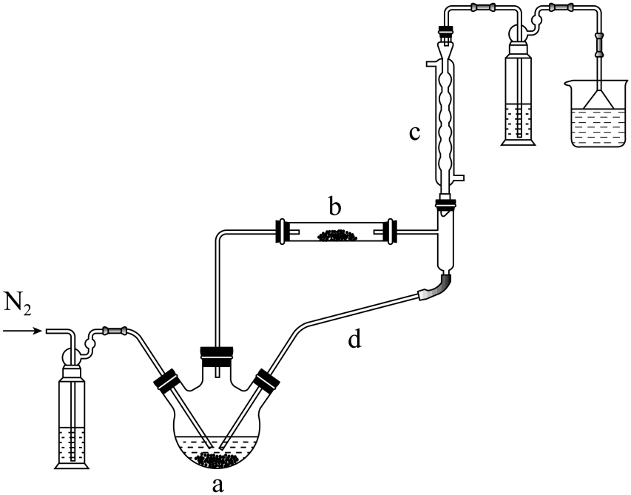
（1）实验开始先通。一段时间后，先加热装置_______(填“a”或“b”)。装置b内发生反应的化学方程式为_______。装置c、d共同起到的作用是_______。
（2）现有含少量杂质的，为测定n值进行如下实验：
实验Ⅰ：称取样品，用足量稀硫酸溶解后，用标准溶液滴定达终点时消耗(滴定过程中转化为，不反应)。
实验Ⅱ：另取样品，利用上述装置与足量反应后，固体质量为。
则_______；下列情况会导致n测量值偏小的是_______(填标号)。
A.样品中含少量杂质
B.样品与反应时失水不充分
C.实验Ⅰ中，称重后样品发生了潮解
D.滴定达终点时发现滴定管尖嘴内有气泡生成
（3）用上述装置、根据反应制备。已知与分子结构相似，与互溶，但极易水解。选择合适仪器并组装蒸馏装置对、混合物进行蒸榴提纯(加热及夹持装置略)，安装顺序为①⑨⑧_______(填序号)，先馏出的物质为_______。
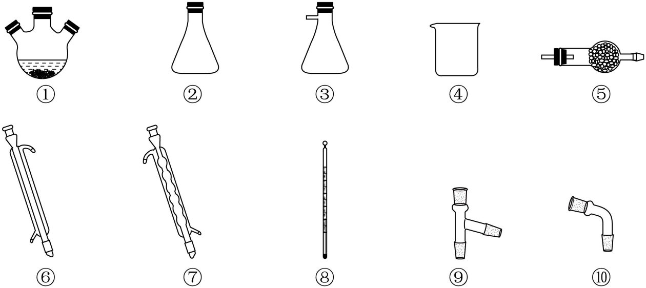
【答案】（1） ①. a ②. FeCl₂∙4H₂O+4SOCl₂(g)FeCl₂+4SO₂+8HCl ③. 冷凝回流SOCl₂
（2） ①. ②. AB
（3） ①. ⑥⑩③⑤ ②. CCl₄
【解析】
【分析】SOCl₂与H₂O反应生成两种酸性气体，FeCl₂∙4H₂O与SOCl₂制备无水FeCl₂的反应原理为：SOCl₂吸收FeCl₂∙4H₂O受热失去的结晶水生成SO₂和HCl，HCl可抑制FeCl₂的水解，从而制得无水FeCl₂。
【小问1详解】
实验开始时先通N₂，排尽装置中的空气，一段时间后，先加热装置a，产生SOCl₂气体充满b装置后再加热b装置，装置b中发生反应的化学方程式为FeCl₂∙4H₂O+4SOCl₂(g)FeCl₂+4SO₂+8HCl；装置c、d的共同作用是冷凝回流SOCl₂；答案为：a；FeCl₂∙4H₂O+4SOCl₂(g)FeCl₂+4SO₂+8HCl；冷凝回流SOCl₂。
【小问2详解】
滴定过程中将Fe²⁺氧化成Fe³⁺，自身被还原成Cr³⁺，反应的离子方程式为6Fe²⁺++14H⁺=6Fe³⁺+2Cr³⁺+7H₂O，则m₁g样品中n(FeCl₂)=6n()=6cV×10⁻³mol；m₁g样品中结晶水的质量为(m₁-m₂)g，结晶水物质的量为mol，n(FeCl₂)：n(H₂O)=1：n=(6cV×10⁻³mol)：mol，解得n=；
A．样品中含少量FeO杂质，溶于稀硫酸后生成Fe²⁺，导致消耗的K₂Cr₂O₇溶液的体积V偏大，使n的测量值偏小，A项选；
B．样品与SOCl₂反应时失水不充分，则m₂偏大，使n的测量值偏小，B项选；
C．实验I称重后，样品发生了潮解，样品的质量不变，消耗的K₂Cr₂O₇溶液的体积V不变，使n的测量值不变，C项不选；
D．滴定达到终点时发现滴定管尖嘴内有气泡生成，导致消耗的K₂Cr₂O₇溶液的体积V偏小，使n的测量值偏大，D项不选；
答案选AB。
【小问3详解】
组装蒸馏装置对TiCl₄、CCl₄混合物进行蒸馏提纯，按由下而上、从左到右的顺序组装，安装顺序为①⑨⑧，然后连接冷凝管，蒸馏装置中应选择直形冷凝管⑥、不选用球形冷凝管⑦，接着连接尾接管⑩，TiCl₄极易水解，为防止外界水蒸气进入，最后连接③⑤，安装顺序为①⑨⑧⑥⑩③⑤；由于TiCl₄、CCl₄分子结构相似，TiCl₄的相对分子质量大于CCl₄，TiCl₄分子间的范德华力较大，TiCl₄的沸点高于CCl₄，故先蒸出的物质为CCl₄；答案为：⑥⑩③⑤；CCl₄。
19. 支气管扩张药物特布他林(H)的一种合成路线如下：
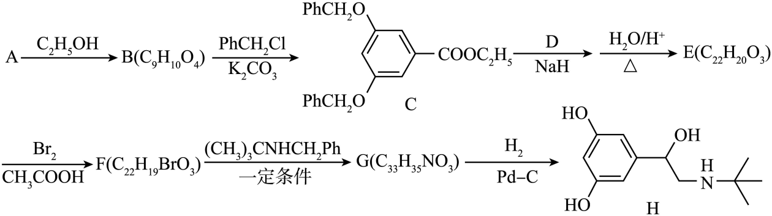
已知：
Ⅰ.
Ⅱ.、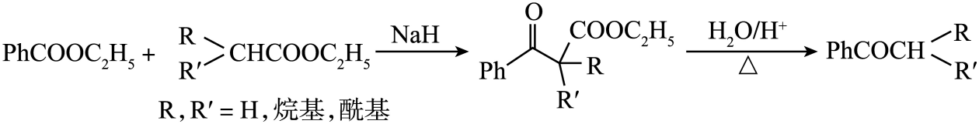
Ⅲ.
回答下列问题：
（1）A→B反应条件为_______；B中含氧官能团有_______种。
（2）B→C反应类型为_______，该反应的目的是_______。
（3）D结构简式为_______；E→F的化学方程式为_______。
（4）H的同分异构体中，仅含有、和苯环结构的有_______种。
（5）根据上述信息，写出以羟基邻苯二甲酸二乙酯为主要原料制备合成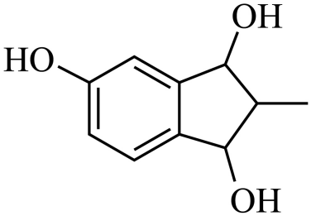的路线_______。
【答案】（1） ①. 浓硫酸，加热 ②. 2
（2） ①. 取代反应 ②. 保护酚羟基
（3） ①. CH₃COOC₂H₅ ②. 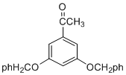+Br₂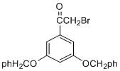+HBr
（4）6 （5）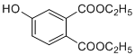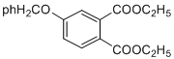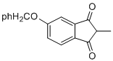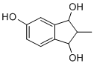
【解析】
【分析】由C的结构简式和有机物的转化关系可知，在浓硫酸作用下，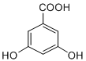与乙醇共热发生酯化反应生成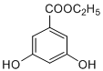，则A为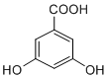、B为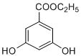；在碳酸钾作用下与phCH₂Cl发生取代反应生成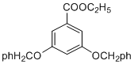，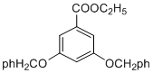与CH₃COOC₂H₅发生信息Ⅱ反应生成，则D为CH₃COOC₂H₅、E为；在乙酸作用下与溴发生取代反应生成，则F为；一定条件下与(CH₃)₃CNHCH₂ph发生取代反应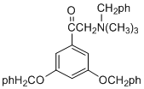，则G为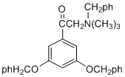；在Pd—C做催化剂作用下与氢气反应生成H。
【小问1详解】
由分析可知，A→B的反应为在浓硫酸作用下，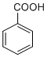与乙醇共热发生酯化反应生成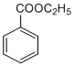和水；B的结构简式为为，含氧官能团为羟基、酯基，共有2种，故答案为：浓硫酸，加热；2；
【小问2详解】
由分析可知，B→C的反应为在碳酸钾作用下与phCH₂Cl发生取代反应生成和氯化氢，由B和H都含有酚羟基可知，B→C的目的是保护酚羟基，故答案为：取代反应；保护酚羟基；
【小问3详解】
由分析可知，D的结构简式为CH₃COOC₂H₅；E→F的反应为在乙酸作用下与溴发生取代反应生成和溴化氢，反应的化学方程式为+Br₂+HBr，故答案为：CH₃COOC₂H₅；+Br₂+HBr；
【小问4详解】
H的同分异构体仅含有—OCH₂CH₃和—NH₂可知，同分异构体的结构可以视作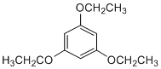、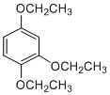、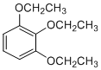分子中苯环上的氢原子被—NH₂取代所得结构，所得结构分别有1、3、2，共有6种，故答案为：6；
【小问5详解】
由题给信息可知，以4—羟基邻苯二甲酸二乙酯制备的合成步骤为在碳酸钾作用下与phCH₂Cl发生取代反应生成发生取代反应生成，发生信息Ⅱ反应生成，在Pd—C做催化剂作用下与氢气反应生成，合成路线为，故答案为：。
20. 利用丁内酯(BL)制备1，丁二醇(BD)，反应过程中伴有生成四氢呋喃(THF)和丁醇(BuOH)的副反应，涉及反应如下：
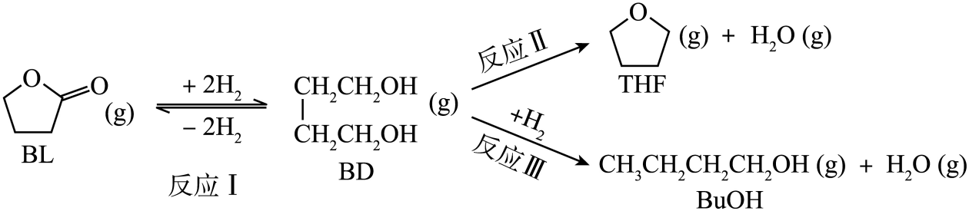
已知：①反应Ⅰ为快速平衡，可认为不受慢反应Ⅱ、Ⅲ的影响；②因反应Ⅰ在高压氛围下进行，故压强近似等于总压。回答下列问题：
（1）以或BD为初始原料，在、的高压氛围下，分别在恒压容器中进行反应。达平衡时，以BL为原料，体系向环境放热；以BD为原料，体系从环境吸热。忽略副反应热效应，反应Ⅰ焓变_______。
（2）初始条件同上。表示某物种i的物质的量与除外其它各物种总物质的量之比，和随时间t变化关系如图甲所示。实验测得，则图中表示变化的曲线是_______；反应Ⅰ平衡常数_______(保留两位有效数字)。以BL为原料时，时刻_______，BD产率=_______(保留两位有效数字)。
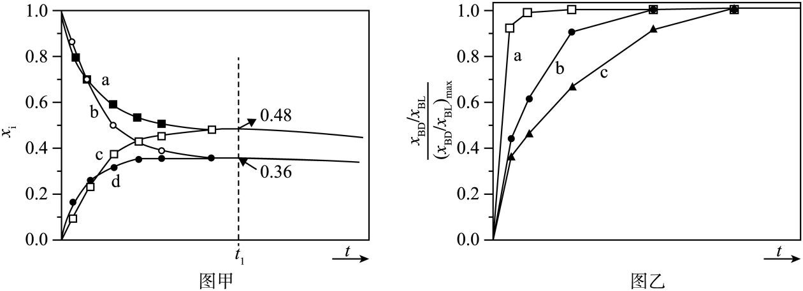
（3）为达平衡时与的比值。、、三种条件下，以为初始原料，在相同体积的刚性容器中发生反应，随时间t变化关系如图乙所示。因反应在高压氛围下进行，可忽略压强对反应速率的影响。曲线a、b、c中，最大的是_______(填代号)；与曲线b相比，曲线c达到所需时间更长，原因是_______。
【答案】（1）-200(X+Y)
（2） ①. a或c ②. 8.3×10⁻⁸ ③. 0.08 ④. 39%
（3） ①. c ②. 由于b和c代表的温度相同，而压强对反应速率的影响可忽略，压强增大反应Ⅱ、Ⅲ均是逆向移动，增大，故=1.0所需时间更长
【解析】
【小问1详解】
依题意，结合已知信息，可推定在同温同压下，以同物质的量的BL或BD为初始原料，达到平衡时的状态相同，两个平衡完全等效。则以5.0×10⁻³mol的BL为原料，达到平衡时放出XkJ热量与同物质的量的BD为原料达到平衡时吸收YkJ热量的能量二者能量差值为(X+Y)kJ，则1mol时二者能量差值为200(X+Y)kJ，反应I为放热反应，因此焓变=-200(X+Y)kJ·mol⁻¹。
【小问2详解】
实验测定X<Y，则达到平衡时BD物质转化量大于BL物质转化量，平衡状态BD物质的量较小，根据图示可知，表示xBL变化的曲线是a或c；该平衡状态下BL的分压是0.48×3.0×10³kPa，BD的分压是0.36×3.0×10³kPa，H₂的压强近似等于总压，故反应I平衡常数K_{p}= = Kpa⁻²=8.3×10⁻⁸kPa⁻²；以BL为原料时，根据题给反应Ⅰ、Ⅱ、Ⅲ可知，体系总物质的量的增加量正好是BD参与反应Ⅱ、Ⅲ的量，也正好是H₂O(g)的物质的量，设t₁时BL转化了amol，BD转化了bmol，则体系总物质的量为(5.0×10⁻³+b)mol，得到、，求得a=、b=，则t₁时刻=0.08；此时BD的产率为39%。
【小问3详解】
依题意，反应I是正向放热过程，以BL为初始原料，温度升高则平衡逆向移动，温度越高，反应速率越快，达到平衡时的时间越短，越小，的值越大；相同温度时，压强增大，BD的比重增大，增大，又可忽略压强对反应速率的影响，则最大即最小，对应曲线c；由于b和c代表的温度相同，而压强对反应速率的影响可忽略，压强增大反应Ⅱ、Ⅲ均是逆向移动，增大，故=1.0所需时间更长。


